TUTORIAL PARA A ATUALIZAÇÃO DA CLASSROOM
Para realizar a atualização da Classroom, na página inicial do portal “SEI”, clique no ícone destacado na imagem abaixo:
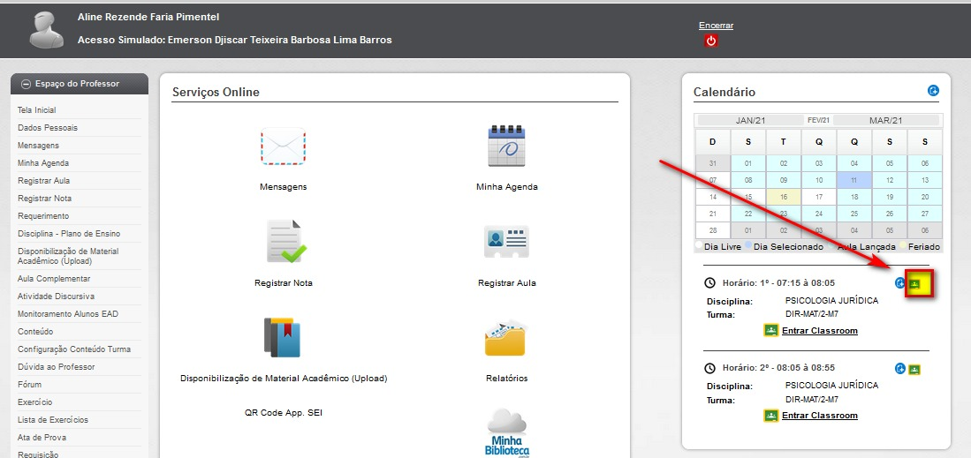

Após o clique, abrirá uma janela com as opções de atualizações:
- Atualizar Alunos (atualiza somente os alunos da Classroom),
- Atualizar (atualiza todos os dados da Classroom).
